Colegio República Argentina
O’Carrol # 850- Fono 72- 2230332
Rancagua

TAREA DE RELIGION OCTAVOS AÑOS
Nombre:
Curso: Fecha: Semana del 6 al 9 de abril,2020
OA: Identificar lo acontecido el día jueves Santo y su importancia para todos los cristianos, través de textos, videos y actividades que ayudan a trabajar con interés y responsabilidad, en un clima de respeto

Instrucciones: Reflexionar en familia.
- ¿Qué aprendiste en esta tarea?
___________________________________________________________________________________________________________________________________________________________________________________________________________________________
- ¿Cómo lo aprendiste?
__________________________________________________________________________________________________________________________________________________
________________________________________________________________________
- ¿Cumples con el mandamiento que Jesús nos entregó en Jueves Santo?
___________________________________________________________________________________________________________________________________________________________________________________________________________________________
- ¿Qué pasaría si todo el mundo pudiese incorporar este mandamiento a su vida diaria? ___________________________________________________________________________________________________________________________________________________________________________________________________________________________
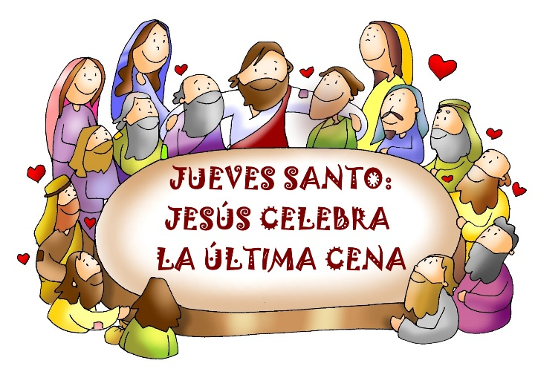

NO te olvides de hacer oración por los tuyos y el mundo un Abrazo

Un bonus track de entretención y relajación
